全国地理教育学会第１９回大会
大会要項

地理教育・社会科教育における直接経験（体験）学習、
フィールドワーク学習の重要性

大会は非会員の方も参加できます

１．期 日 ２０２５年１１月２日（日）（ 11月1日（土）巡検 ）

２．会 場 畿央大学
〒635-0832 奈良県北葛城郡広陵町馬見中4-2-2
電話 0745-54-1601
・近鉄大阪線五位堂駅より徒歩１５分または五位堂駅よりバスで５分

３．主 催 全国地理教育学会
全国地理教育学会事務局：〒336-0926 埼玉県さいたま市緑区東浦和6-4-19
浦和明の星女子中学・高等学校 山下 啓
URL:http://www.jageoedu.jp
E-mail: zenchikyo2025@yahoo.co.jp

大会実行委員会：委員長 岡田良平（畿央大学）、副委員長 斎藤鮎子（四天王寺大学）
会計 佐藤浩樹（神戸女子大学）
学生委員：4回生 岡本茉里、尾前知香、垣内智樹、桂 佑弥 、紀之定伶香、
田中瑠惟、玉越由真、中西陸人
3回生 今中涼香、奥本彩乃、河口 陽、辻本梨琴、長尾一輝、
西村咲希、廣石圭登
学会大会委員会：牛込裕樹（委員長），針谷重輝，松岡路秀
宮本静子，山内洋美，日下部和宏
E-mail:taikai@jageoedu.jp

４．参加費 大会参加費 １５００円 （会員・非会員）、学生・院生は500円
懇親会費 ５０００円 （会場：大学食堂 カトレア）

５．期日、時程
１１月１日（土） ９：３０〜１７：００ 巡 検
２日（日） ８：４０ 受 付
９：２０～１１：５０ 一般研究発表（10：20〜10：50は休憩・ポスター発表）
１２：００～１２：４５ 評 議 員 会（12：20〜12：50 ポスター発表）
１３：００～１５：３０ シンポジウム
１５：５０～１６：２０ 総 会
１６: ５０～１８：２０ 懇親会

６．シンポジウム
テーマ：地理教育・社会科教育における直接経験（体験）学習、フィールドワーク学習の重要性
趣旨
AIやICT教育、個別最適な学習と協働的な学習、教員の働き方改革など、教育を取り巻く環境が劇的に変化している。特に、AI、ICT、バーチャル空間は、地理教育・社会科教育が伝統的に重視してきた直接経験（体験）学習、フィールドワーク学習の価値を弱体化させる可能性がある。そこで、今一度、直接経験（体験）学習、フィールドワーク学習の持つ教育的重要性を再確認することが必要であると思われる。そのためには、直接経験（体験）学習、フィールドワーク学習を単にやりっぱなしで終わるのではなく、それらが地域認識・社会認識・人間形成にとって如何に意味あるものであるか、その価値・重要性を具体的理論的に検証・評価することが肝要となる。このことは、次期学習指導要領に対する提言としても意義を持つものと思われる。
発表者：
①岡田 良平（畿央大学）
②七里 広志（兵庫教育大学連合大学院連合学校教育学研究科・草津市立老上中学校）
③辰己 勝（奈良大学・非）

コメンテーター：野間 晴雄（関西大学名誉教授）
オーガナイザー：佐藤 浩樹（神戸女子大学）
岡田 良平（畿央大学）
牛込 裕樹（大妻中野中学校・高等学校）

７．ポスター発表 岡田ゼミ学生（10:20〜10:50、12:20〜12:50）

８．巡検
テーマ：奈良中部・宗教都市天理と環濠集落今井町
実 施：畿央大学岡田ゼミ
日 程：2025年11月1日（土）9：30～17：00頃
※雨天決行。交通渋滞によって予定時刻が遅れる可能性があります。
集 合：近鉄天理線「二階堂」駅に9:30集合（徒歩15分程度）
体験会場は「平宗 便利館」になります。直接お越しになる場合は9：45集合
※時間厳守でお願いします（10時から体験開始となります）。
コース：9:30近鉄天理線二階堂駅集合 → 9:45平宗便利館集合→10:00柿の葉寿司づくり体験（体験は11：30まで。一時解散。店舗にて昼食を食べることもできるようしています）→12：30J R天理駅団体待合室集合→天理本通り商店街→13:00天理大学附属参考館（14：30まで）→天理本通り商店街→15:08J R天理駅（万葉まほろば線）→15:30畝傍→16:00今井町（今井町まちなみ交流センター等見学：各施設
17：00閉館）・解散
参加費：無料
柿の葉寿司体験（12個入り2750円）
天理大学附属参考館入館料500円（20名以上であれば団体割引になります）
現地払いです。お釣りの無いようご協力をお願いします。
申込先：電子メール（r.okada@kio.ac.jp）にて、以下①②をご連絡ください。
①参加者氏名
②参加形態（全日・午前のみ・午後のみの３形態から選択）
午後から参加の方は12：30J R天理駅団体待合室集合もしくは、13:00天理大学附属参考館に集合してください。
締切 2025年10月15日（水）必着
ご都合により柿の葉寿司づくりをキャンセルされる場合は10月25日までにご連絡下さい。

９．大会参加・一般研究発表・懇親会の申込み方法
（１）大会参加、一般研究発表、懇親会の申込み
次の①か②の方法でお申込みください。
①ホームページより参加申し込み用紙をダウンロードし必要事項を入力して電子メールで送る。
＊注意 電子メールの件名に「大会参加申込み」もしくは「大会参加及び発表申込み」と記入願います。
②参加申込み用紙に必要事項を記入して，大会事務局へ郵送，ファックスで送る。
（申込み先は申込み用紙の下部に記載してあります）
（２）一般研究発表の申込み、及び要旨集原稿期限
発表申込締切日 ８月２０日（水）必着
要旨集原稿締切日 ９月２９日（月）必着
発表者はホームページより発表要旨集作成要領をダウンロードし、その要領にしたがって発表要旨を作成し、電子メールか郵送で送付してください。（詳細はホームページの作成要領をご覧ください。）
●申込み先 申込み用紙（4ページ）をご覧ください。
（３）非会員
参加申込用紙をお送りいただくか、当日、直接会場にお越しください。
１０．問合せ先
大会参加及び発表申込 大会専用メールアドレス taikai@jageoedu.jp
大会全般 大会委員長 牛込 裕樹 090-1846-3359 、taikai@jageoedu.jp
巡検申込み 大会実行委員長 岡田 良平 r.okada@kio.ac.jp

１１．交通及び会場案内図

○大会会場
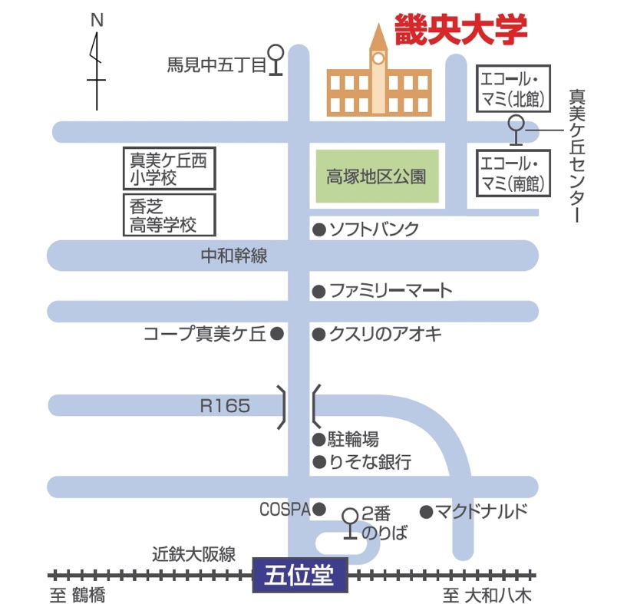
（大学HPより引用）
・近鉄大阪線五位堂駅より徒歩約15分
・近鉄大阪線五位堂駅よりバスで約5分（２番乗り場より乗車、馬見中５丁目で下車）

１２．その他
プログラム発送は９月中旬の予定です。
大会案内は学会ホームページ（http://www.jageoedu.jp/history1.html）をご覧ください。
全国地理教育学会第１９回大会参加申込み用紙
ﾌﾘｶﾞﾅ
氏名
所属 |  |  |  | 会員・非会員
住所 | 自・勤〒
電話 |  | 電子メール

●参加の有無（どちらかに○） 大会に参加します 参加しません
●一般研究発表（どちらかに○） 発表を申し込みます 発表しません
●懇親会（どちらかに○） 参加します 参加しません
○一般研究発表を申し込む場合、下記にご記入ください。
１ 発表者氏名及び所属（連名の場合は発表者に○）、所属は氏名の後に（ ）をつけて記す。
２ 発表タイトル
３ 連絡先（上記住所と同じ場合は同上とお書きください。）

●申込み方法 大会事務局：〒336-0926 埼玉県さいたま市緑区東浦和6-4-19
浦和明の星女子中学・高等学校 山下 啓
①大会専用電子メールアドレス：taikai@jageoedu.jp
②郵送 （学会事務局）

●大会発表申込み締切 8月20日（水）必着
＊住所、氏名、所属等は大会参加者の把握のためのものであり、それ以外の目的では使用いたしません。

